免修、缓考系统操作说明（角色：学生）
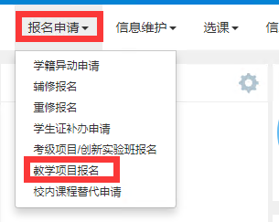
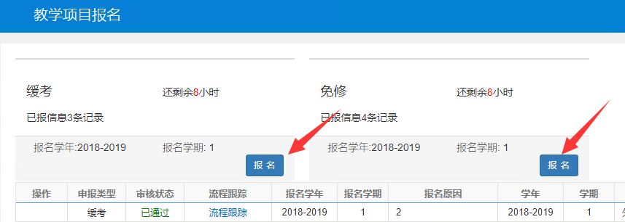

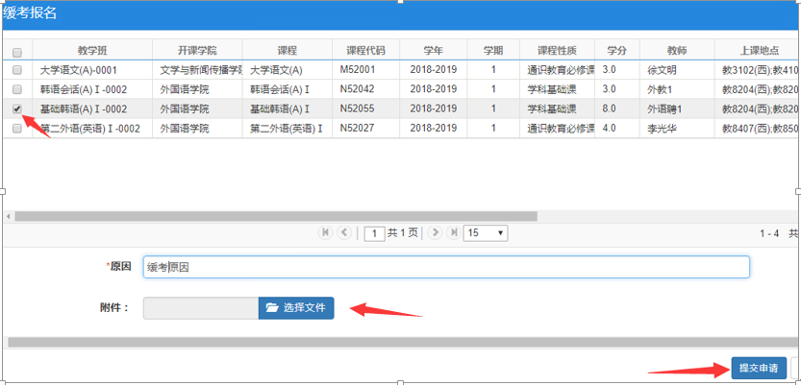

请注意：是学生在系统中提交申请并且把纸质版交到教学工作办公室（史老师处）（13#345）整个流程才算完成，只在系统中提交不交纸质版不予审核。

